Tarih: 11.06.2021
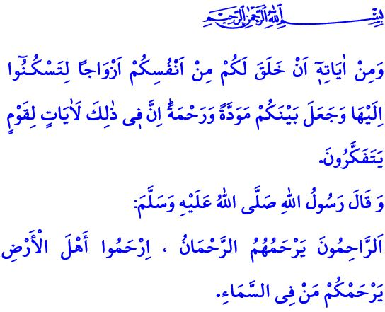
ailemde MERHAMET ve huzur var
Muhterem Müslümanlar!
Okuduğum ayet-i kerimede Yüce Rabbimiz şöyle buyuruyor: “İçinizden kendileri ile huzura kavuşacağınız eşler yaratıp aranızda muhabbet ve rahmet var etmesi, O’nun varlığının delillerindendir. Bunda düşünen bir toplum için elbette ibretler vardır.”
Okuduğum hadis-i şerifte ise Rahmet Elçisi (s.a.s) şöyle buyurmaktadır: “Merhamet edene Rahmân da merhamet eder. Siz yerdekilere merhamet edin ki, göktekiler de size merhamet etsin.”
Aziz Müminler!
Yüce Allah, varlıkların en kıymetlisi olan insanoğlunu dünya hayatında yalnız bırakmamış, ona aile olmayı lütfetmiştir. Aile, insanoğlunun ruhuna huzur, sükûnet ve şifa veren bir nimettir. Yüce Rabbimizin rahmeti ile korunan; sevgi, şefkat ve merhametle güzelleşen bir kurumdur. Kadının erkeğe, erkeğin kadına hâsılı bütün aile fertlerinin birbirine emanet edildiği sıcak bir yuvadır. Aile, toplumun çekirdeği ve özüdür. Bunun içindir ki aile kurmak, aynı zamanda bir toplum inşa etmektir.
Kıymetli Müminler!
Aile kurmak kadar aile olmak da önemlidir. Aile olmak, aynı duygu ve düşünce dünyasında buluşmaktır. Allah’ın rızası doğrultusunda bir ömrü paylaşmaktır. Sadece bu dünyada değil ahirette de bir arada olacağı bilinciyle yaşamaktır.
Aile olmak, aileyi ayakta tutan değerlere sımsıkı sarılmaktır. Aileyi ayakta tutan değerlerin başında ise merhamet gelmektedir. Rabbimizin “Rahmân” isminin tecellisi olan merhamet; yaratılanı, Yaratandan dolayı sevmektir. Merhamet, hiçbir canı incitmemek ve hiç kimseden incinmemektir. Merhamet; paylaşmaktır, affetmektir ve hoş görmektir. Merhamet, yufka yürekli olmak, sevgi diliyle konuşmaktır.
Değerli Müminler!
Günümüzde yüreklerimizi ve vicdanlarımızı merhametle eğitmeye ne kadar da muhtacız. Peygamber Efendimiz (s.a.s)’in şu tavsiyesine kulak vermeye her zamankinden daha çok ihtiyacımız var: “Sizin en hayırlınız, ailesine karşı en hayırlı olandır. İçinizde ailesine karşı en hayırlı olan da benim.”
O halde Allah’ın emri Peygamberimizin sünneti üzere kurduğumuz yuvalarımızı huzurla buluşturmak, aile olmak ve aile kalmak için gayret gösterelim. Sevgiyle mayalanan aile ocağımızda gönül dilini, nezaketi ve adaleti hâkim kılalım. Ailemizin her bir ferdinin, özellikle çocuklarımızın ve yaşlılarımızın merhamet pınarından kana kana içmesine vesile olalım. Hanemiz, merhamet rehberimiz Allah Resûlü’nün aile saadetinden izler taşısın. Hep birlikte, aileden başlayıp topluma yayılan merhamet medeniyetini yeniden inşa edelim.

Rûm, 30/21.
Ebû Dâvûd, Edeb, 58.
Tirmizî, Menâkıb, 63. Din Hizmetleri Genel Müdürlüğü

